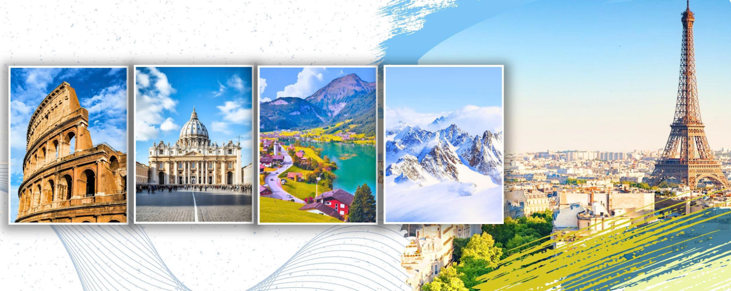
Hành trình khám phá ba quốc gia lãng mạn và cổ kính bậc nhất châu Âu – Pháp, Thụy Sĩ và Ý. Tour châu Âu 3 nước bay thẳng Vietnam Airlines đưa du khách đi qua những biểu tượng nổi tiếng của thế giới: từ tháp Eiffel tráng lệ của Paris, hồ Iseltwald yên bình giữa lòng Thụy Sĩ, đến đấu trường La Mã Colosseum huyền thoại ở Rome và thành phố kênh đào Venice thơ mộng.Khám phá vẻ đẹp thiên nhiên hùng vĩ của dãy Alps, văn hóa nghệ thuật đặc sắc của Ý, và ẩm thực tinh tế của Pháp – tất cả hòa quyện trong một hành trình đậm chất châu Âu cổ điển nhưng vẫn đầy sắc màu hiện đại. Chuyến đi hứa hẹn mang đến cho du khách những trải nghiệm trọn vẹn, từ mua sắm tại kinh đô thời trang Milan, du ngoạn thuyền gondola ở Venice, đến thưởng thức rượu vang và pasta hảo hạng ở Bologna – tất cả tạo nên một bức tranh châu Âu rực rỡ và đáng nhớ.
TÌNH KHÚC CHÂU ÂU - CHÂU ÂU HOA LỆ
“PHÁP – THUỴ SĨ – Ý”
PARIS – DIJON – ISELTWALD – LUCERN – ENGELBERG - MILAN – PISA – ROME –VATICAN- BOLOGNA – VENICE – MILAN
THỜI GIAN: 11 NGÀY/ 10 ĐÊM
HÀNG KHÔNG BAY THẲNG: VIETNAM AIRLINES
NGÀY KHỞI HÀNH 2026 | GIÁ TOUR NGƯỜI LỚN (VNĐ) | GIÁ TOUR TRẺ EM 2- DƯỚI 11 TUỔI (VNĐ)
21/05 – 31/05 | 79.900.000 | 71.910.000
04/06 – 14/06 | 79.900.000 | 71.910.000
02/07 – 12/07 | 82.900.000 | 74.610.000
27/08 - 06/09  (dịp Lễ Quốc Khánh) | 86.900.000 | 78.210.000
22/10 - 01/11 | 80.900.000 | 72.810.000
17/12 - 27/12  (Dịp Noel) | 80.900.000 | 72.810.000

LỊCH TRÌNH TOUR:

Ngày | Điểm đến | Bữa ăn | Khách sạn
1 | Hà Nội – Paris | Ăn trên máy bay | Nghỉ trên máy bay
2 | Paris City Tour | Ăn trưa/tối | Nghỉ đêm tại khách sạn
3 | Paris - Dijon | Ăn sáng/trưa/tối | Nghỉ đêm tại khách sạn
4 | Dijon – Iseltwald - Lucern | Ăn sáng/trưa/tối | Nghỉ đêm tại khách sạn
5 | Lucern – Engelberg - Milan | Ăn sáng/trưa/tối | Nghỉ đêm tại khách sạn
6 | Milan – Pisa | Ăn sáng/trưa/tối | Nghỉ đêm tại khách sạn
7 | Pisa – Rome | Ăn sáng/trưa/tối | Nghỉ đêm tại khách sạn
8 | Rome – Bologna | Ăn sáng/trưa/tối | Nghỉ đêm tại khách sạn
9 | Bologna - Venice – Milan | Ăn sáng/trưa/tối | Nghỉ đêm tại khách sạn
10 | Milan – Airport | Ăn sáng/ăn nghỉ trên MB | Nghỉ đêm trên máy bay
11 | Hà Nội, Việt Nam

ĐẶC ĐIỂM NỔI BẬT
- Bay thẳng hàng hàng không Quốc gia Vietnam – Vietnam Airlines
- Tặng vé trải nghiệm du thuyền sông Seine tại Paris thơ mộng lãng mạn –ngắm toàn cảnh đẹp tại Paris
- Check in tại Bảo tàng Louvre – mệnh danh là thiên đường nghệ thuật của nước Pháp
- Có cơ hội tham quan đỉnh Núi TITLIS, trải nghiệm cáp treo quay 360o trên không đầu tiên của thế giới, chiêm ngưỡng phong cảnh tuyệt đẹp từ sông băng ở độ cao 3200m
- Iseltwald ngôi làng nằm cạnh hồ Brienz rộng lớn của Thụy Sĩ – bối cảnh thơ mộng và lãng mạn nhất của bộ phim Hạ Cánh Nơi Anh.
- Lucerne không chỉ là một thành phố, mà đó còn ví như một Thụy Sĩ thu nhỏ, giàu truyền thống văn hóa, độc đáo với những khu phố cổ kính xinh đẹp, ấn tượng với những hồ nước trong xanh và nền văn hóa đa dạng
- Thành phố Milan của nước Ý, không chỉ sở hữu nghệ thuật và kiến trúc tuyệt đẹp, các tác phẩm nghệ thuật giá trị mà nơi đây nổi tiếng với các thương hiệu thời trang hàng đầu thế giới và nhiều món ăn hấp dẫn
- Thành phố Pisa là một mảnh ghép hoàn hảo tô điểm cho chính vẻ đẹp đó, nơi nổi tiếng là quê hương của công trình tháp nghiêng Pisa tuyệt mỹ.
- Rome - thành phố văn hóa lịch sử nổi tiếng thế giới ngàn năm tuổi mang vẻ đẹp khác biệt, không thể trộn lẫn của đấu trường La Mã Colosseum, nhà thờ Thánh Peter, Vatican tráng lệ với kiến trúc cổ đại bậc nhất thế giới.
- Venice - thành phố kênh đào xinh đẹp của nước Ý, nổi tiếng với những cây cầu nhỏ xinh, Venice vừa thơ mộng, lãng mạn vừa cổ kính, kiêu sa
- Bologna thành phố du lịch cổ kính, có bề dày lịch sử, văn hoá lâu đời nhất nước Ý

NGÀY 01 | HÀ NỘI – PARIS (ĂN NGHỈ TRÊN MÁY BAY)
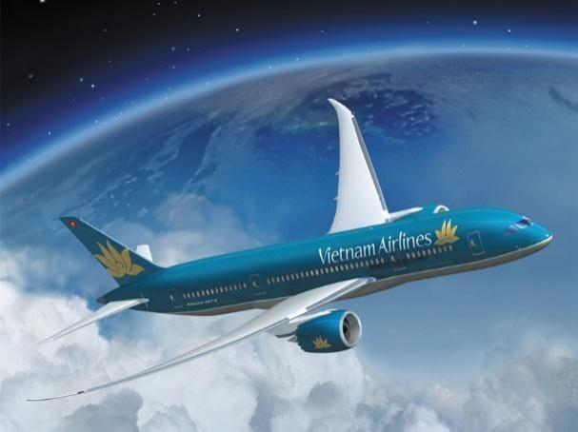
19:30: Xe và Hướng dẫn viên đón Quý khách tại Rạp Xiếc Trung Ương – 67 Trần Nhân Tông đưa quý khách ra sân bay Nội Bài đáp chuyến bay thẳng VN19 của hàng không Vietnam Airlines đi Paris lúc 23:35 (Quý khách ăn và nghỉ đêm trên máy bay)
Vietnam Airlines vẫn giữ vững danh hiệu là hãng hàng không hàng đầu Việt Nam, Skytrax công nhận là Hãng hàng không quốc tế 4 sao. Boeing 787 là máy bay duy nhất thuộc dòng Boeing đang Vietnam Airlines sử dụng. Đây là loại máy bay phản lực hai động cơ, nổi trội về tiết kiệm nhiên liệu cùng chặng bay dài nên Boeing 787 Vietnam Airlines khai thác các chặng bay dài, các chặng bay sang các nước trong khu vực và quốc tế. Máy bay Boeing 787 Vietnam Airlines có tới 274 chỗ ngồi trong đó 28 ghế hạng thương gia, 35 ghế hạng phổ thông đặc biệt, và 211 ghế hạng phổ thông.
Chuyến bay dự kiến:
VN 019 HANCDG 2320 0630 +1

NGÀY 02 | PARIS CITY TOUR (ĂN SÁNG, TRƯA, TỐI)
Sáng: Quý khách hạ cánh tại sân bay , sau đó đoàn khởi hành vào trung tâm tham quan:
- Cầu Alexandre III bắc qua sông Seine giữa quận 7 và quận 8 thành phố Paris. công nhận di tích lịch sử, đây là một trong những cây cầu đẹp nhất thành phố. Quý khách chiêm ngưỡng vẻ đẹp của Hoàng cung lớn - Hoàng cung nhỏ: Hoàng cung nhỏ ở Paris có mặt tiền rất giống Nhà Hát Saigon. Hai kiến trúc này xây cất cùng năm. Cửa mặt tiền của Nhà Hát Saigon chịu ảnh hưởng sâu đậm và rõ rệt kiến trúc Petit Palais (Cung Điện Nhỏ) ở Paris.
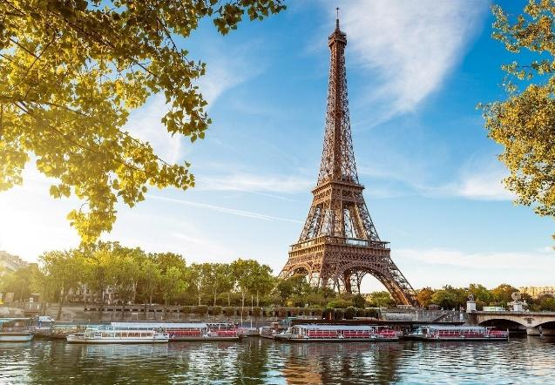
- Chụp ảnh tại cổng Khải hoàn môn Paris: Khải Hoàn Môn một trong những biểu tượng lịch sử nổi tiếng của Pháp, do Napoleon xây dựng năm 1806 để vinh danh quân đội.
- Ðại lộ Champs Elysée: Đại lộ Thiên Đàng – là Đại lộ lộng lẫy nhất Thế giới, dài gần 2km và còn là nơi tập trung nhiều cửa hàng sang trọng nhất của “Kinh Đô Ánh Sáng Paris”.
- Nhà thờ Đức Bà Paris kiệt tác kiến trúc bên bờ sông Seine với vẻ đẹp vượt thời gian xem là biểu tượng của nước Pháp hoa lệ.
Trưa: Quý khách ăn trưa tại nhà hàng, sau đó quý khách tiếp tục tham quan:
- Tháp Eiffel: Một trong 7 kỳ quan của thế giới - Biểu tượng nổi tiếng nhất của Paris mà phải mất 26 tháng mới hoàn thành công trình xây dựng và khánh thành vào tháng 3 /1889 trong suốt Hội Chợ Thế Giới, tháp cao 320.75m. Vào buổi tối nó trở thành một biểu tượng toả sáng trong đêm giống như một đồ trang sức. (Quý khách chụp ảnh bên tháp)
- Trải nghiệm Du thuyền trên sông Seine (bao gồm vé): là một con sông của Pháp, dài 776 km, chảy chủ yếu qua Troyes, Paris và Rouen. Thượng nguồn sông Seine ở Saint-Germain-Source-Seine cao nguyên Langres, thuộc Côte-d'Or.
- Trung tâm thương mại Lafayette: Tòa nhà Lafayette gây ấn tượng với mái vòm kính màu Art Nouveau lộng lẫy, xây dựng từ đầu thế kỷ 20 – một kiệt tác kiến trúc mang đậm phong cách Paris cổ điển.
Tối: Quý khách ăn tối tại nhà hàng
Quý khách tự do nghỉ ngơi tại khách sạn 3-4*

NGÀY 03 | PARIS – DIJON (ĂN SÁNG, TRƯA, TỐI)
Sáng: Quý khách ăn sáng tại khách sạn, sau đó quý khách tham quan:
- Bảo tàng Louvre (chụp ảnh bên ngoài) : Là một trong những viện bảo tàng nổi tiếng nhất thế giới, nơi trưng bày các hiện vật về những nền văn minh cổ , nghệ thuật Hồi giáo và nghệ thuật châu Âu từ thế kỷ 13 cho tới giữa thế kỷ 19, trong đó đáng chú ý nhất là: bức tranh nổi tiếng vẽ nàng Mona Lisa với nụ cười bí ẩn của Leonardo da Vinci, tượng nữ thần sắc đẹp Venus, hay nữ thần săn bắn.
- Mua sắm tại trung tâm thương mại Benlux nổi tiếng tại Paris
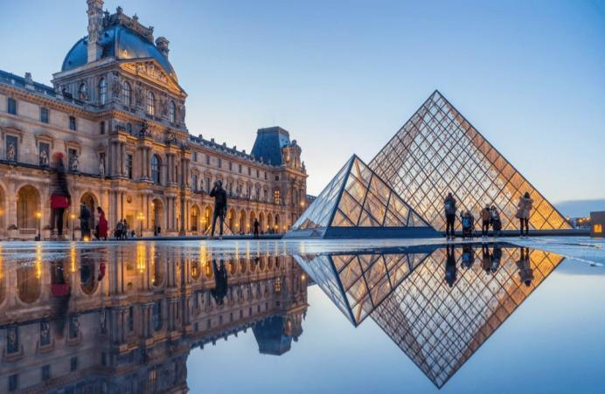
Trưa: Quý khách ăn trưa tại nhà hàng. Sau đó đoàn khởi hành tới Dijon (313km) - Dijon là thủ phủ của tỉnh Côte-d'Or, thuộc vùng hành chính Bourgogne-Franche-Comté, phía Đông nước Pháp. Thành phố giữ lại nhiều nét kiến trúc của những giai đoạn chính trong thế kỉ qua
Tối: Quý khách nghỉ ăn tối tại nhà hàng
Nghỉ đêm tại khách sạn 3*

NGÀY 04 | DIJON – ISELTWALD - LUCERN (ĂN SÁNG, TRƯA, TỐI)
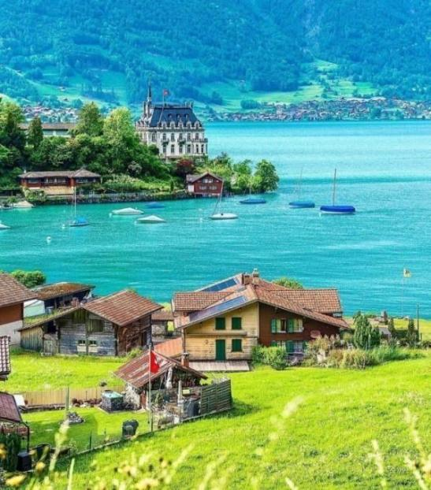
Sáng: Sau khi ăn sáng tại khách sạn, quý khách khởi hành đi Interlaken thủ đô của Thụy Sỹ ( 309 km)
Trưa: Quý khách ăn trưa tại nhà hàng , buổi chiều quý khách tham quan Làng Iseltwald – ngôi làng nhỏ xinh nhưng đầy thơ mộng bên hồ Brienz- nằm ở thị trấn Interlaken, mệnh danh là thị trấn giữa các hồ
- Khám phá cảnh đẹp hồ Brienz : Hồ Brienz khá rộng và sâu, dài 14km và rộng đến 2.8km, sâu 260m, cao 564m so với mực nước biển. Nguồn nước cung cấp cho hồ đến từ sông AAr và sông Lütschine. Điểm đặc biệt ở đây là mỗi mùa, hồ lại khoác cho mình một tấm áo mới. Với làn nước trong xanh, hồ Brienz khiến du khách không chỉ muốn ngắm nhìn từ xa mà còn khát khao hòa mình vào.
- Bối cảnh gắn liền với bộ phim truyền hình Hàn quốc nổi tiếng Hạ Cánh Nơi Anh: Iseltwald ngôi làng nằm cạnh hồ Brienz rộng lớn. Nơi này chọn làm phân cảnh đầy thơ mộng trong bộ phim khiến nhiều khán giả tò mò thích thú.
Sau đó đoàn khởi hành về Lucern (cách 55km) nhỏ bé nằm bên bờ hồ xin h đẹp, với các thị trấn mang dáng dấp thời Trung cổ, cùng cảnh quan thơ mộng là một trong những địa điểm thu hút khách du lịch nhiều nhất ở Thụy Sĩ. Tới Lucern quý khách tham quan:
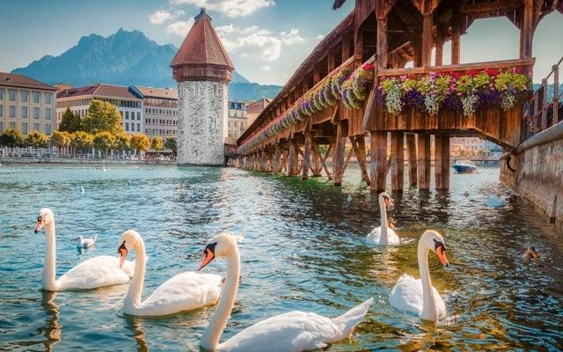
- Cầu cổ Chapel: cây cầu có mái che cổ nhất ở ch âu Âu, bắc qua dòng sông Reuss. Điều thú vị là khi tản bộ trên cây cầu này, du khách sẽ chiêm ngưỡng những bức họa cổ nổi tiếng treo dọc hai bên thành cầu. Cùng với Tháp nước Waaseturn nằm kề bên, cầu Chapel xem là biểu tượng nhận diện của thành phố này khi xuất hiện trên các tấm bưu thiếp.
- Hồ Lucerne – Đẹp và thơ mộng tựa như tranh vẽ
- Tượng đài Sư tử đá: Tượng đài là tác phẩm điêu khắc một co n sư tử đang hấp hối bằng đá. Tác phẩm này đã gây ấn tượng mạnh bởi ý nghĩa tôn vinh sự hy sinh anh dũng của những người lính Thụy Sĩ bảo vệ Louis XVI tại Tuileries năm 1792. Tượng đài này nằm trên vách một ngọn núi nhỏ bên cạnh một công viên ở phía đông bắc của Lucerne.
Tối: Quý khách ăn tối tại nhà hàng
Nghỉ đêm tại khách sạn 3*

NGÀY 05 | LUCERN - ENGELBERG - MILAN (ĂN SÁNG, TRƯA, TỐI)
Sáng: Sau khi ăn sáng tại khách sạn. Sau đó đoàn khởi hành tới thị trấn Engelberg (khoảng 40km) và tham quan đỉnh núi Titlis. Quý khách có thể trải nghiệm cáp treo quay 360o trên không đầu tiên của thế giới, chiêm ngưỡng phong cảnh tuyệt đẹp từ sông băng ở độ cao 3200m (so mực nước biển). Đi cáp treo 45 phút vượt qua rặng núi hùng vĩ cao vút phủ trắng tuyết, sườn dốc đứng, qua những hồ nước, những cánh rừng thông, thung lũng xanh rì ngập tràn hoa để tới dãy Alpes ngắm nhìn kẽ nứt sông băng. ( chưa gồm vé cáp treo đỉnh núi Titlis)
Trưa: Quý khách ăn trưa tại nhà hàng
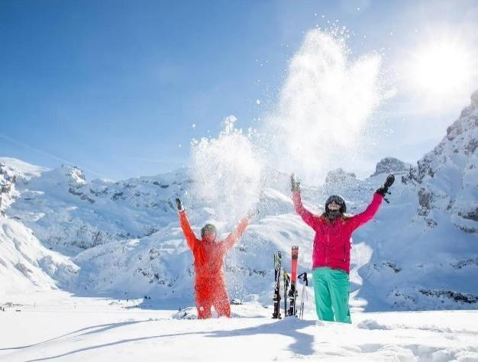
Sau đó đoàn khởi hành về Milan ( cách 271km) .Thành phố Milan sẽ giới thiệu với cụm từ đầu tiên “thủ đô thời trang” khá quen thuộc. Cùng với New York, Paris và Lodon, dường như không có gì bàn cãi khi Milan là thành phố thời trang mang tính biểu tượng, đứng ngang hàng với các tên tuổi lừng lẫy như trên. Có ngành công nghiệp thời trang cực kỳ phát triển, Milan quyến rũ du khách thế giới trước tiên bằng thương hiệu đắt giá ấy.
Tối: Quý khách ăn tối tại nhà hàng
Quý khách nghỉ đêm tại khách sạn 3-4*

NGÀY 06 | MILAN - PISA (ĂN SÁNG, TRƯA, TỐI)
Sáng: Quý khách ăn sáng tại khách sạn . Sau đó đoàn tham quan:
- Chụp hình tại Pháo đài Sforza là một công trình phòng thủ thời Phục Hưng và là một trong những địa điểm du lịch Milan mang đậm dấu ấn lịch sử. Từng là nơi ở của gia tộc Sforza quyền lực, lâu đài ngày nay trở thành tổ hợp các bảo tàng và phòng trưng bày nghệ thuật quan trọng bậc nhất thành phố.
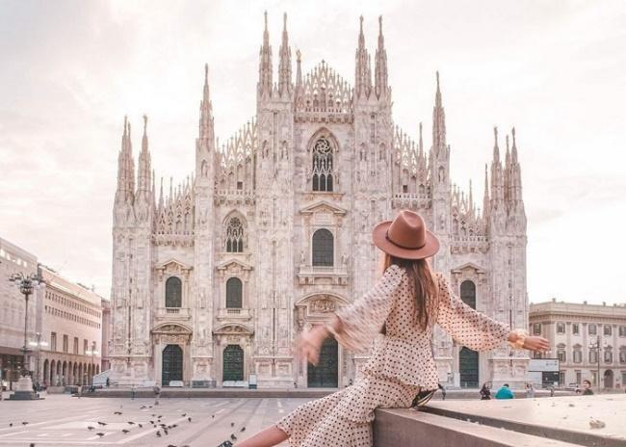
- Quảng trường Duomo – quảng trường trung tâm thành phố Milan, nổi bật với nhà thờ Duomo – xây dựng năm 1386 với kiến trúc Gothic tuyệt đẹp, trang trí bằng vô số các bức tượng điêu khắc bên ngoài.
- Trung tâm thương mại Galleria Vittorio Emanuele II: Tọa lạc ngay cạnh nhà thờ chính tòa, Galleria Vittorio Emanuele II là một trong những trung t âm mua sắm lâu đời nhất thế giới và cũng là địa điểm du lịch Milan nổi bật dành cho những tín đồ thời trang và nghệ thuật. xây dựng từ thế kỷ 19, công trình này gây ấn tượng với mái vòm kính khổng lồ, sàn đá hoa cương trang trí theo hình mozaic và không gian sang trọng lộng lẫy.
Trưa: Quý khách ăn trưa tại nhà hàng.
Sau đó đoàn khởi hành tới Pisa (cách 274km) Thành phố Pisa là một mảnh ghép hoàn hảo tô điểm cho chính vẻ đẹp đó, nơi nổi tiếng là quê hương của công trình tháp nghiêng Pisa tuyệt mỹ. Thành phố tọa lạc hai bên bờ sông Arno ngay trước khi nó đổ vào biển Liguria.
- Tháp nghiêng Pisa (chụp ảnh bên ngoài): Tháp nghiêng Pisa là một tòa tháp chuông tại thành phố Pisa khởi xây năm 1173. Toà tháp cao 55,86 m tính từ mặt đất lên đến nóc bên thấp và 56,70 m đến nóc bên cao. Từ dưới lên có 294 bậc thang. Tường tháp dày 4,09 m ở phía chân tháp, rồi rút dần, chỉ còn 2,48 m trên đỉnh
Tối: Quý khách nghỉ ngơi ăn tối tại nhà hàng.
Nghỉ đêm tại khách sạn 3-4*

NGÀY 07 | PISA – ROME- VATICAN (ĂN SÁNG, TRƯA, TỐI)
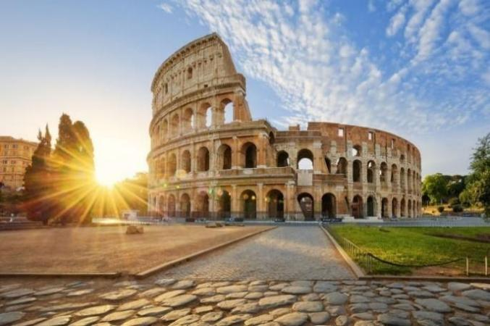
Sáng: Sau khi ăn sáng tại khách sạn. Quý khách làm thủ tục trả phòng và khởi hành tới Rome (cách 330km) – thủ đô của nước Ý, mệnh danh là “Thành phố Vĩnh Hằng” (The Eternal City) – là một trong những điểm đến du lịch nổi tiếng nhất thế giới. Thành phố mang trong mình hơn 3.000 năm lịch sử, là cái nôi của nền văn minh La Mã cổ đại, đồng thời là trung tâm chính trị, văn hoá và tôn giáo quan trọng của châu Âu.
Trưa: Quý khách ăn trưa tại nhà hàng
Chiều: Quý khách tham quan:
- Vatican – nhà nước có chủ quyền nhỏ nhất thế giới nằm gọn trong lòng thành phố Rome. Nơi đây xem là trung tâm của Giáo hội Công giáo La Mã dưới sự điều hành của Giáo hoàng – người đứng đầu nhà nước Vatican. (quý khách tham quan chụp ảnh bên ngoài)
- Quảng Trường St’ Peter & Đại Thánh Đường Saint Peter – nơi Đức Giáo Hoàng thường gặp mặt các giáo dân và là nơi lưu giữ hài cốt của Vị Giáo hoàng đầu tiên của Thiên Chúa Giáo La Mã - Thánh Phêrô.
- Đấu Trường La Mã Colosseum – nơi diễn ra những cuộc giác đấu giữa tù nhân La Mã với thú dữ dưới sự chứng kiến của công chúng và Hoàng đế La Mã. Chụp ảnh bên ngoài đấu trường.
Tối: Quý khách nghỉ ngơi ăn tối tại nhà hàng.
Nghỉ đêm tại khách sạn 3-4*
NGÀY 08 | ROME - BOLOGNE (ĂN SÁNG, TRƯA, TỐI)
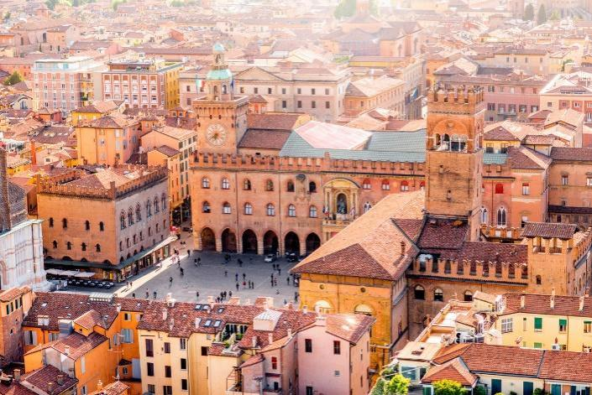
Sáng: Sau khi ăn sáng tại khách sạn. Quý khách làm thủ tục trả phòng và khởi hành tới Bologna (cách 379km) - nằm ở miền Bắc nước Ý, là thủ phủ của vùng Emilia-Romagna nổi tiếng. Thành phố mệnh danh là “Thành phố học thức” (La Dotta), “Thành phố đỏ” (La Rossa) và “Thành phố no đủ” (La Grassa) – ba biệt danh thể hiện trọn vẹn vẻ đẹp, trí tuệ và ẩm thực phong phú của nơi đây.
Trưa: Quý khách ăn trưa tại nhà hàng
Sau đó đoàn khởi hành tham quan
- Quảng trường Piazza Maggiore – trung tâm lịch sử của thành phố, bao quanh bởi các tòa nhà cổ như Palazzo d’Accursio, Basilica di San Petronio – một trong những nhà thờ lớn nhất thế giới.
- Hai tòa tháp nghiêng (Le Due Torri: Asinelli và Garisenda) – biểu tượng nổi bật của Bologna, từng là tháp canh của giới quý tộc thời trung cổ.
Tối: Quý khách nghỉ ngơi ăn tối tại nhà hàng.
Nghỉ đêm tại khách sạn 3-4*

NGÀY 09 | BOLOGNE – VENICE – MILAN (ĂN SÁNG, TRƯA, TỐI)
Sáng: Sau khi ăn sáng tại khách sạn, đoàn khởi hành tới Venice Mestre (cách 156km)
Tới nơi, Quý khách khởi hành tới bến thuyền, sau đó quý khách lên thuyền tới đảo. Dọc theo các kênh đào ngắm nhìn các kiến trúc tuyệt vời và các nhà thờ cổ. Tới nơi quý khách tham quan:
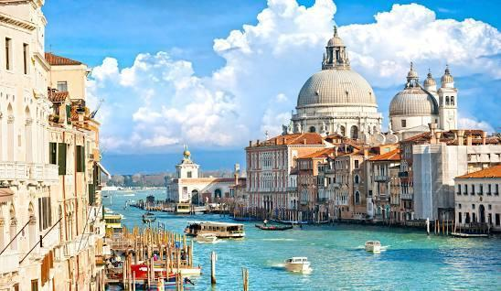
- Vương cung thánh đường San Marco với kiến trúc Byzantine.
- Cầu Than Thở nơi nối liền nhà tù cũ tới phòng thẩm vấn trong dinh tổng trấn Doge’s.
- tham quan xưởng sản xuất thủy tinh màu nhiệm Venice. Nơi đây nổi tiếng nghệ thuật thổi thủy tinh nổi tiếng thế giới đã các nghệ nhân khéo léo lưu truyền 1000 năm nay.
- Thưởng thức không gian và cảnh vật Venice trên thuyền GONDOLA truyền thống là tiếc mục đặc sắc không thể bỏ qua len lỏi trong các kênh rạch, tham quan cầu Rialto nổi tiếng bắt qua Đại Kênh (chi phí tự túc)
Sau đó đoàn khởi hành về Milan (cách 267km)
Tối: Quý khách ăn tối tại nhà hàng
Nghỉ đêm tại khách sạn 3-4*

NGÀY 10 | MILAN – SÂN BAY (ĂN SÁNG)
Sáng: Quý khách ăn sáng tại khách sạn
Sau đó quý khách khởi hành ra sân bay đáp chuyến bay thẳng từ Milan về Hà Nội, Việt Nam
Quý khách phục vụ ăn uống trên máy bay
Chuyến bay dự kiến:
VN 072 MXPHAN 1245 0435 +1

NGÀY 11 | HÀ NÔI, VIỆT NAM
04:35: Quý khách về đến Việt Nam, xe đưa quý khách về đến điểm hẹn ban đầu, HDV chia tay và hẹn gặp lại quý khách.

GIÁ TRÊN BAO GỒM:
- Khách sạn tiêu chuẩn 3-4 sao Châu Âu, 2 khách/phòng (trường hợp lẻ người bố trí ngủ phòng 3 )
- Các bữa ăn theo chương trình tour
- Phí dịch thuật visa, Phí dịch thuật, công chứng các tài liệu trình ĐSQ xin cấp Visa
- Phương tiện vận chuyển: Ô tô điều hoà đời mới
- Vé máy bay chặng Hanoi – Milan // Milan – Hanoi (Hàng không Vietnam Airlines, hành lý 1 kiện 23 kg ký gửi + 10 kg xách tay)
- Lệ phí sân bay + phụ phí xăng dầu
- HDV suốt tuyến từ Việt Nam phục vụ tận tình, chuyên nghiệp
- Bảo hiểm du lịch suốt tuyến mức trách nhiệm mức tối đa 50.000 USD/1 người/1 vụ tùy theo độ tuổi quý khách
- Vé thắng cảnh (cửa 1) tại các điểm du lịch: Vé thuyền ra đảo Venice, vé thuyền sông Seine
- Quà tặng: Phích cắm điện , Mũ du lịch
GIÁ TRÊN KHÔNG BAO GỒM:
- Phí hộ chiếu, chi tiêu cá nhân, hành lý quá cước
- Đồ uống, chi phí điện thoại, giặt là trong khách sạn
- Phụ phí sử dụng phòng đơn
- Phụ thu đối với khách nước ngoài đi du lịch từ Việt Nam.
- Phí Visa điểm đến dành cho khách nước ngoài đi du lịch từ Việt Nam (nếu có)
- Phí phục vụ cho HDV và lái xe (bắt buộc): 8 EUR/khách/ngày
- Tiền khuân vác vali của tài xế hoặc nhân viên gác cửa khách sạn
- Chi phí trả cho Hdv và tài xế phục vụ (nếu có yêu cầu ngoài giờ)
- Phương tiện vận chuyển ngoài giờ
- Hóa đơn VAT
ĐIỀU KIỆN CỦA CHƯƠNG TRÌNH FAMTRIP:
- Giá áp dụng cho đoàn khách ghép lẻ từ 25 khách người lớn trở lên
- Đây là chương trình khuyến mại, số lượng có hạn nên ngay sau đăng ký, Quý khách vui lòng đặt cọc 25 triệu/khách. Và thanh toán nốt số tiền còn lại trước ngày khởi hành là 2 tuần.
- Chương trình có thể thay đổi phụ thuộc vào điều kiện thời tiết, điều kiện giao thông ở các nơi nhưng đảm bảo vẫn thực hiện đủ các điểm tham quan trong chương trình (TRỪ CÁC ĐIỂM ĐÓNG CỬA TU SỬA), các điểm tham quan có thể không theo thứ tự trong chương trình.
- Khách hàng thẩm mỹ vui lòng làm lại hộ chiếu .
- Khách sạn đề cập trong chương trình chỉ mang tính tham khảo, khách sạn có thể thay đổi, nhưng đảm bảo thuộc hạng bảo 3*- 4* theo tiêu chuẩn Châu Âu. Khách sạn chính xác sẽ thông báo trước khi đoàn đi. Trong trường hợp đoàn khởi hành vào các dịp diễn ra hội chợ lớn tại Châu Âu. Khách sạn sẽ bố trí ở các địa điểm lân cận, phù hợp nhưng vẫn đảm bảo điểm tham quan và đảm bảo khách sạn 3 - 4*. Khách sạn có thể thay đổi đến ngày cuối cùng do khách sạn không đủ phòng hoặc lượng khách tăng, chúng tôi sẽ thay đổi khách sạn nhưng vẫn đảm bảo khách sạn 3 - 4*. Năm 2025 là năm thánh, do đó khách sạn ở Rome sẽ ở khu vực lân cận Rome
- Quý khách vui lòng kiểm tra thuế thu nhập cá nhân và thuế thu nhập doanh nghiệp. Trường hợp quý khách chưa hoàn tất nghĩa vụ thuế sẽ không thể xuất cảnh khỏi Việt Nam. CTDL sẽ không hoàn lại chi phí cho bất cứ dịch vụ gì tại nước ngoài khách không sử dụng và không chịu trách nhiệm về lý do nhân thân của khách hàng khi khách bị cục xuất nhập cảnh Việt Nam hoặc Nước Sở Tại từ chối cho xuất , nhập cảnh
- Quý khách phẫu thuật thẩm mỹ vui lòng làm lại hộ chiếu
- Hộ chiếu còn hạn trên 6 tháng, không cắt góc, gạch mực, bị tẩy xoá, rách

